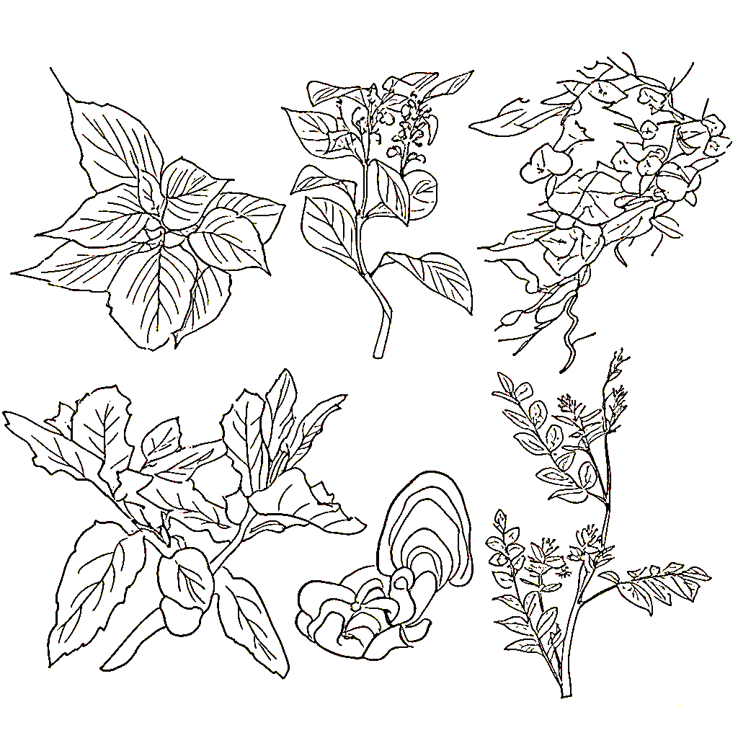























基于HTML5的模拟眼屈光不正及其矫正虚拟仿真实验平台
摘要：传统光学实验教学通常依赖实体光具座、透镜、光屏和模拟眼等实验器材，在实际教学中容易受到设备数量、实验空间、调节精度、维护成本和课堂时间等因素限制。对于人眼屈光不正及其矫正等内容，学生往往只能观察有限的实验现象，难以连续、直观地理解焦点位置、视网膜成像、近视远视矫正和散光矫正之间的物理关系。与此同时，现代教育强调数字化教学资源建设、虚拟仿真实验应用和信息技术与实验教学深度融合，要求实验平台既能弥补实体实验条件不足，又能提升学生自主探究、数据分析和科学表达能力。基于上述背景，本项目设计并实现了一种基于 HTML5/WebGL 的模拟眼屈光不正及其矫正虚拟仿真实验平台。平台以几何光学和薄透镜模型为理论基础，结合 Three.js 三维可视化技术和 Blender 三维器材建模，构建了包含光源、物屏、双凸透镜、矫正镜片、模拟眼、像屏、光具座和光斑探测器的交互式实验场景。学生可选择不同屈光状态的模拟眼，调节像屏位置、镜片类型、镜片焦度和柱面镜角度，实时观察光路传播、焦点偏移、光斑清晰度和矫正效果。系统能够自动记录焦距测量数据，计算平均焦距、焦度和矫正镜片焦度，并生成可编辑、可打印的实验报告。该平台具有低成本、易部署、可重复操作、参数可视化、数据自动化和教学闭环完整等优点，可作为实体光学实验的有效补充，有助于提升学生对人眼成像与屈光矫正规律的理解。
关键词：HTML5；WebGL；虚拟仿真实验；模拟眼；屈光不正；光学矫正；Three.js
Abstract: Traditional optics experiments usually rely on physical optical benches, lenses, screens and model-eye apparatus. In classroom practice, these experiments are often constrained by limited equipment, laboratory space, adjustment accuracy, maintenance cost and available teaching time. For topics such as refractive errors and optical correction of the human eye, students may observe only a limited range of phenomena and may find it difficult to build a continuous and visual understanding of focal position, retinal imaging, myopia and hyperopia correction, and astigmatism correction. In response to the educational trend toward digital teaching resources, virtual simulation experiments, and the integration of information technology with experimental teaching, this project develops an HTML5/WebGL-based virtual simulation platform for model-eye refractive errors and their correction. Based on geometrical optics and the thin-lens model, the platform combines Three.js visualization with Blender-modeled optical instruments to construct an interactive three-dimensional experimental scene, including a light source, object screen, convex lens, correction lenses, model eyes, image screen, optical bench and spot detector. Students can select different model eyes, adjust the screen position, lens type, lens power and cylindrical-lens angle, and observe ray propagation, focal shift, spot sharpness and correction effects in real time. The system records focal-length measurements automatically, calculates average focal length, optical power and correction power, and generates an editable and printable experiment report. The platform is low-cost, easy to deploy, repeatable, visually interactive and data-driven, providing an effective supplement to physical optics experiments and helping students better understand eye imaging and refractive correction.
Keywords: HTML5; WebGL; virtual simulation experiment; model eye; refractive error; optical correction; Three.js

目录
基于HTML5的一种光学模拟实验平台 1
1 题意解析及目标定位 1
1.1 题目： 基于HTML5的一种光学模拟实验平台 1
1.2 引言 1
1.3 目标定位 1
2 实验原理 1
3 技术路线及功能实现 1
4 使用方法 1
5 实验总结 1
6 运行配置要求 1
7 参考文献 1
8 附录 1

题意解析及目标定位

题目： 基于HTML5的一种光学模拟实验平台

目的：
研究几何光学中人眼成像与屈光矫正的物理规律；利用 HTML5/WebGL 技术开发一个交互式光学模拟实验平台，实现模拟眼屈光状态观察、近视远视矫正、散光矫正、实验数据记录与报告生成。

要求：
1) 给出物理原理，设计光线追迹算法；
2) 开发一个基于浏览器的Web应用，具备3D交互界面；
3) 实现实验数据的自动记录、不确定度计算与实验报告生成；
4) 提供错误提示与引导功能，辅助学生自主探究；
5) 探索实际透镜与理想透镜的对比模拟。

引言
在传统的光学实验教学中，透镜成像实验通常依赖实体光具座、光源、透镜组和光屏等设备。然而，由于实验设备成本较高、维护困难、调节精度受限，以及部分学校实验条件不足，学生在进行自主探究时往往面临诸多限制。此外，传统实验难以直观展示光线在透镜内部的折射路径，也无法动态演示物距连续变化时的成像规律。
随着计算机技术的发展，虚拟仿真实验逐渐成为物理教学的重要辅助手段。相比于实体实验，虚拟仿真具有成本低、可重复、参数可任意调节、现象可视化等优势。目前市面上已有PhET、Ray Optics Simulation等光学模拟软件，但多数存在以下局限：一是以2D展示为主，缺乏立体感；二是底层算法多采用近似公式而非真实光线追迹；三是缺乏完整的实验数据记录与报告生成功能，难以形成教学闭环。
本作品基于 HTML5 技术栈，构建 3D 可视化实验场景，自主设计模拟眼屈光计算与教学光路追踪逻辑，实现正视眼、近视眼、远视眼和散光眼的成像状态观察与矫正仿真。平台支持用户拖拽调节光具座器材、选择矫正镜片类型、调节镜片焦度和柱面镜角度，实时观察光路、焦点位置与光斑清晰度变化。同时，系统自动记录实验数据、计算平均焦距和矫正焦度，并生成可打印实验报告，辅助学生完成从探究学习到实验报告撰写的完整教学过程。

目标定位
本实验的主要目标为：以几何光学中的人眼屈光成像和视力矫正规律为核心教学内容，利用 HTML5/WebGL 技术开发一个交互式光学模拟实验平台，实现 3D 可视化光路演示、模拟眼屈光状态判断、矫正镜片参数探究、实验数据自动记录与报告生成，为物理实验教学提供低成本、可推广、可反复操作的虚拟仿真工具。

实验原理

几何光学基本定律
几何光学是本虚拟仿真实验平台的理论基础，它以光线为基本研究模型，在忽略光的波动性与量子效应的前提下，系统描述光在均匀透明介质中的传播、折射与成像规律。平台所实现的透镜成像模拟、光路动态演示、人眼视觉矫正、实验数据测量等功能，均以几何光学的三大基本定律为物理依据，保证了仿真过程的严谨性与结果的准确性。

光的传播定律
在各向同性且折射率均匀的介质中，光以恒定速度沿直线方向传播。该定律是小孔成像、影子形成、日食与月食等自然光学现象的根本解释，同时也是平台进行光线绘制与光路追踪的基本规则。仿真系统中，所有未经过光学元件的自由传播光线均按直线传播模型进行计算与渲染。

光的折射定律（斯涅尔定律）
折射定律是透镜能够改变光路、实现会聚或发散并最终成像的核心原理。当光线从一种透明介质入射到另一种介质的分界面时，入射光线、折射光线与界面法线位于同一平面内，入射角与折射角满足以下定量关系：
n₁​sinθ₁​=n₂​sinθ₂​
n₁、n₂：两种介质的折射率
θ1​：入射角（入射光线与法线夹角）
θ2​：折射角（折射光线与法线夹角）

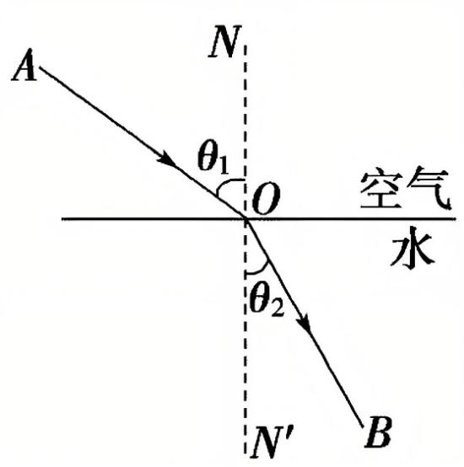
图1 光的折射定律示意图

独立传播定律
来自不同方向的光线在空间相遇时互不干扰，仍沿各自路径传播，使平台能够同时模拟多光源、多透镜组成的复杂光路。光路可逆原理指出，光线的传播路径具有双向对称性，沿原路径反向传播的光线将沿完全相同的轨迹行进，为实验验证与反向光路设计提供了理论依据。

薄透镜基本概念与符号规则

薄透镜定义
透镜中心厚度远小于两折射面曲率半径、焦距、物距与像距的透镜，在理论分析与数值计算中可忽略厚度影响，近似认为光线仅在入射面和出射面发生两次折射，且经过光心的光线传播方向不变。
该模型在近轴条件下精度良好，计算量小，适于教学仿真。
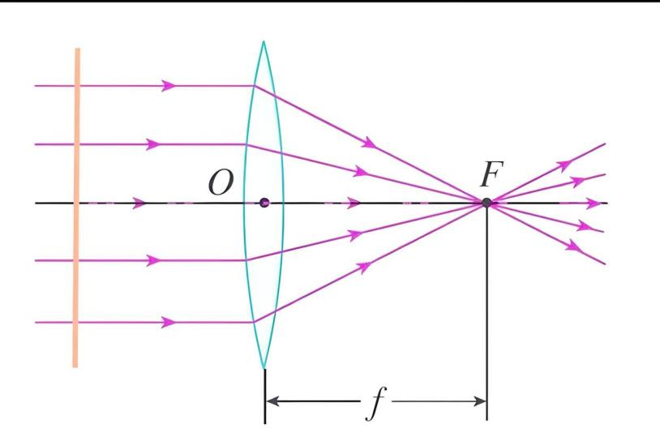
图2 薄透镜结构图

笛卡尔符号规则
以光线自左向右传播为正方向，以透镜光心为坐标原点，沿光轴向右为正、向左为负；垂直于光轴向上为正、向下为负；角度以法线或光轴为基准，逆时针为正、顺时针为负。统一的符号规则使凸透镜与凹透镜、实像与虚像的计算共用同一套公式。

2.2.3透镜焦距公式
$$\frac{1}{f}=（n-1）(\frac{1}{R_{1}}-\frac{1}{R_{2}}+\frac{(n-1)d}{nR_{1}R_{2}})$$
薄透镜近似（d→0）： $\frac{1}{f}=（n-1）(\frac{1}{R_{1}}-\frac{1}{R_{2}})$
f：透镜焦距
n：透镜材料折射率
R₁、R₂：透镜两个曲面的曲率半径（符号遵循笛卡尔符号规则）

薄透镜高斯成像公式与横向放大率

高斯公式
在近轴光线条件下，薄透镜成像规律可由高斯成像公式统一描述。该公式建立了物距、像距和焦距三者之间严格的定量关系，适用于凸透镜与凹透镜，是平台计算成像位置、判断成像性质的核心依据。高斯成像公式的形式为：
$$\frac{1}{u}+\frac{1}{v}=\frac{1}{f}$$
u为物距，实物恒取正值
v为像距，实像取正值、虚像取负值
f为焦距，凸透镜取正值、凹透镜取负值。

横向放大率
为描述成像的大小、正倒与缩放程度，引入横向放大率的概念。横向放大率定义为像高与物高的比值，同时也等于像距与物距比值的负值，表达式为：
$$m=\frac{h_{i}}{h_{o}}=-\frac{v}{u}$$
放大率的符号反映像的正倒，m>0 表示正立像，m<0 表示倒立像；放大率的绝对值反映像的缩放程度，∣m∣>1 为放大像，∣m∣<1 为缩小像。

凸透镜成像规律
凸透镜是最典型的会聚型光学元件，焦距 f>0，其成像状态随物距的连续变化呈现出明显不同的特征。当物体位于两倍焦距以外时，像成在一倍焦距与两倍焦距之间，为倒立、缩小的实像；当物体位于两倍焦距处时，像也成在两倍焦距处，为倒立、等大的实像；当物体位于一倍焦距与两倍焦距之间时，像成在两倍焦距以外，为倒立、放大的实像；当物体位于焦点处时，出射光线为平行光，无法成像；当物体位于一倍焦距以内时，在物体同侧成正立、放大的虚像。上述所有成像过程均严格满足高斯成像公式，平台通过连续拖动调节物距，可动态展示完整成像变化过程，突破实体实验难以连续观察的局限。
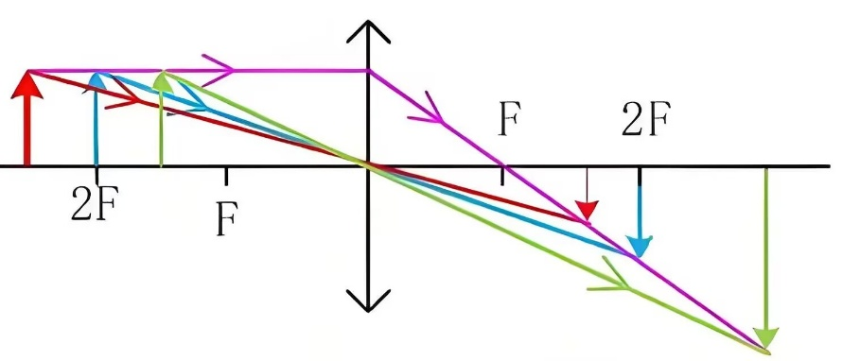
图3 凸透镜呈像规律光路图
凸透镜成像规律如下表所示：
表1凸透镜成像规律表
物距范围 | 像距范围 | 像的性质 | 典型应用
u > 2f | f < v < 2f | 倒立、缩小、实像 | 照相机、人眼
u = 2f | v = 2f | 倒立、等大、实像 | 测焦距
f< u < 2f | v > 2f | 倒立、放大、实像 | 投影仪、幻灯机
u = f | 不成像 | 平行光 | 探照灯
u < f | 物像同侧 | 正立、放大、虚像 | 放大镜
F为焦点

凹透镜成像规律
凹透镜属于发散型光学元件，焦距 f<0。与凸透镜成像规律的多样性不同，凹透镜对实物的成像规律具有唯一性。无论物体置于凹透镜前方任何位置，只要为实物，凹透镜始终成正立、缩小的虚像，且像始终位于透镜与同侧焦点之间，无法成实像。尽管成像特点不同，凹透镜的成像过程仍然满足高斯成像公式，计算时只需代入负的焦距即可得到正确结果。凹透镜的发散特性使其在光学系统中常用于扩展光束与矫正近视眼，平台将凹透镜模拟与人眼模型相结合，帮助学生理解其在生活中的实际应用。
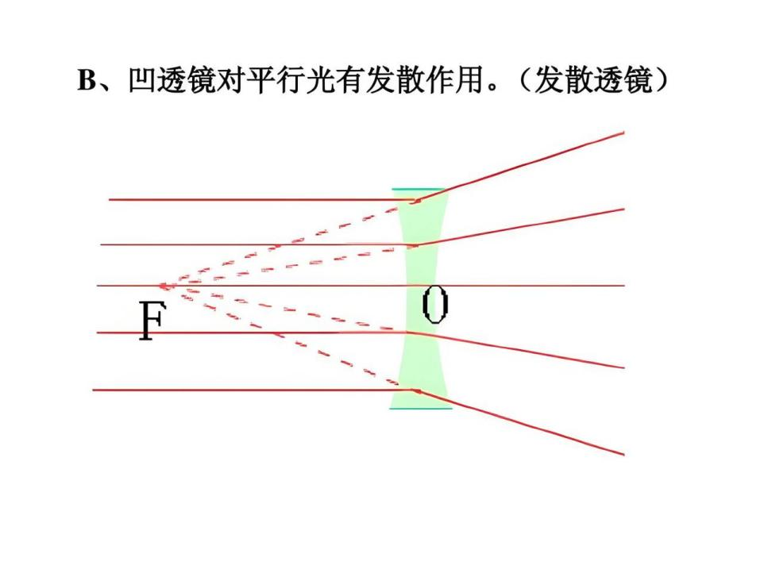
图4 凹透镜成像规律光路图

人眼模型与视力矫正原理

人眼光学模型
人眼可等效为一套焦距可连续调节的薄透镜系统。在简化模型中，角膜与晶状体共同等效为一个变焦凸透镜，视网膜等效为接收实像的光屏。正常眼通过睫状肌调节晶状体曲率，改变焦距，使不同距离的物体均能清晰成像于视网膜上。
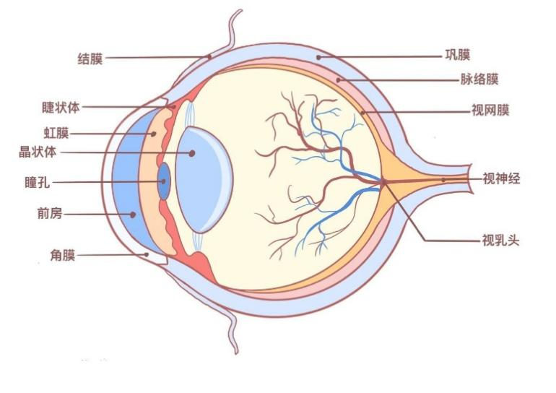
图5 眼睛的结构

近视眼及其矫正

近视眼是由于晶状体折光能力过强，焦距偏小，远处物体的像成在视网膜前方，因此视物模糊，需佩戴凹透镜矫正，利用凹透镜的发散作用使像后移至视网膜。
（1）成因：晶状体折光能力过强，焦距偏小，远处物体成像于视网膜前方。
（2）矫正：佩戴凹透镜（f < 0），利用其发散作用使入射光线先发散，再经人眼会聚，将像后移至视网膜上。
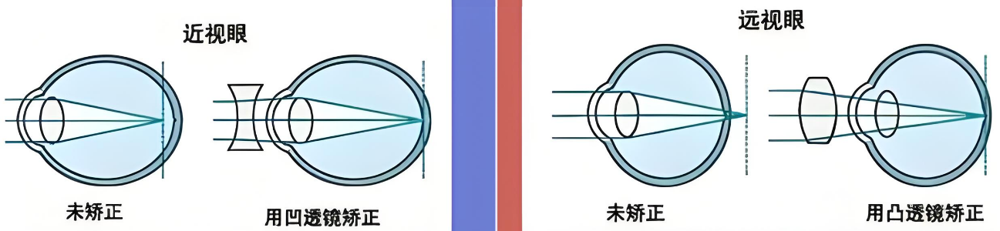
图6 近视眼及其视力矫正图

远视眼及其矫正
远视眼是由于晶状体折光能力偏弱，焦距偏大，近处物体的像成在视网膜后方，需佩戴凸透镜矫正，利用凸透镜的会聚作用使像前移至视网膜。
（1）成因：晶状体折光能力偏弱，焦距偏大，近处物体成像于视网膜后方。
（2）矫正：佩戴凸透镜（f > 0），利用其会聚作用使入射光线提前会聚，将像前移至视网膜上。
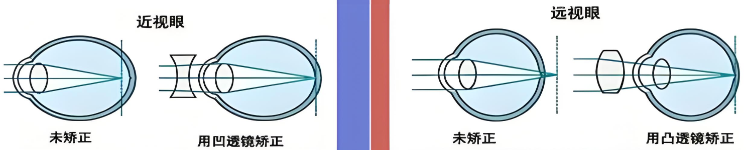
图7 远视眼及其视力矫正图

光线追迹算法原理
本系统采用矢量光线追迹算法作为核心计算方法，以几何光学定律为理论依据，对光线进行逐段跟踪计算。
算法流程如下：从光源位置与出射方向出发，依次计算光线与透镜曲面的交点；在交点处依据折射定律更新传播方向；光线继续传播至下一光学元件或像平面，最终确定成像位置、横向放大率及像的虚实性质。该算法精度高、适用性强，支持三维交互、多透镜组合及自定义光路设计。
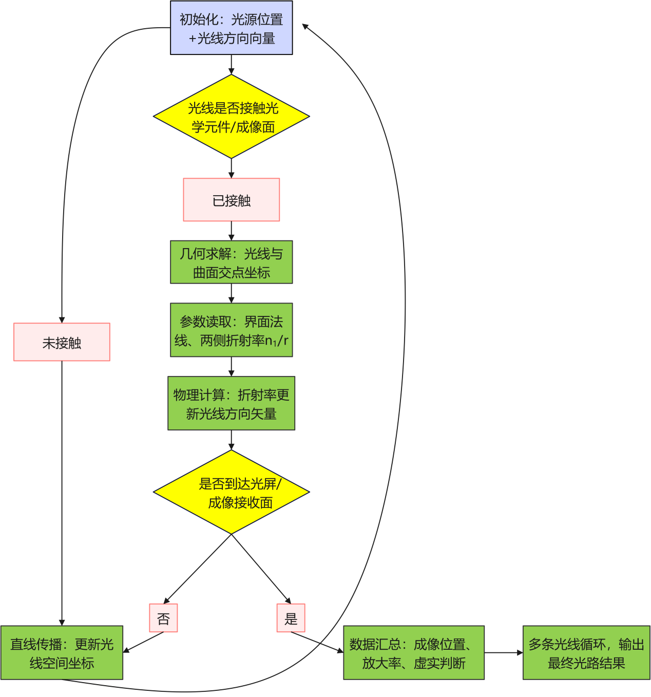
图8 光线追迹算法流程图

2.8 实验数据处理与不确定度
物理实验不仅需要观察现象，还需要进行数据测量、误差分析与结果评定。由高斯成像公式可直接推导出焦距计算公式：
$f=\frac{uv}{u+v}$​
由于任何测量都存在误差，需对结果进行不确定度评定。根据不确定度传递规律，焦距的合成不确定度为：
$u_{f}=\sqrt{{（\frac{∂f}{∂u}u_{v}）}^{2}+{（\frac{∂f}{∂v}u_{v}）}^{2}}$​
其中 u_{u}​、u_{v​} 分别为物距与像距的测量不确定度。平台自动记录物距、像距、焦距、放大率等实验数据，依据上述公式完成数据处理，计算相对误差与不确定度，为实验分析提供科学依据。

三、作品的设计与实现

3.1 作品设计思路
本作品在原有透镜成像仿真的基础上，将实验主题进一步聚焦到“模拟眼屈光不正及其矫正”。平台并非只展示单一凸透镜或凹透镜成像，而是把光具座、准直透镜、矫正镜片、模拟眼和像屏组合成完整的人眼屈光实验系统，使学生能够在浏览器中完成从知识学习、参数调节、现象观察到数据记录和报告生成的完整实验过程。
作品设计遵循“知识铺垫—实验探究—数据分析—报告反思”的教学流程。学生先通过课前引导理解实验任务，再通过基础知识页面认识眼球结构和屈光原理，随后进入三维仿真实验台调节器材位置与镜片参数，最后在报告页面完成数据分析与结论表达。
- • 可视化目标：将焦点前移、后移、光斑弥散、散光椭圆光斑等抽象现象转化为可观察画面。
- • 交互目标：支持拖动光具座器材、输入精确数值、选择镜片类型和调节焦度。
- • 教学目标：帮助学生理解近视、远视、散光的形成原因及矫正方法。
- • 实验目标：实现焦距测量、平均值计算、焦度计算和矫正焦度比较。
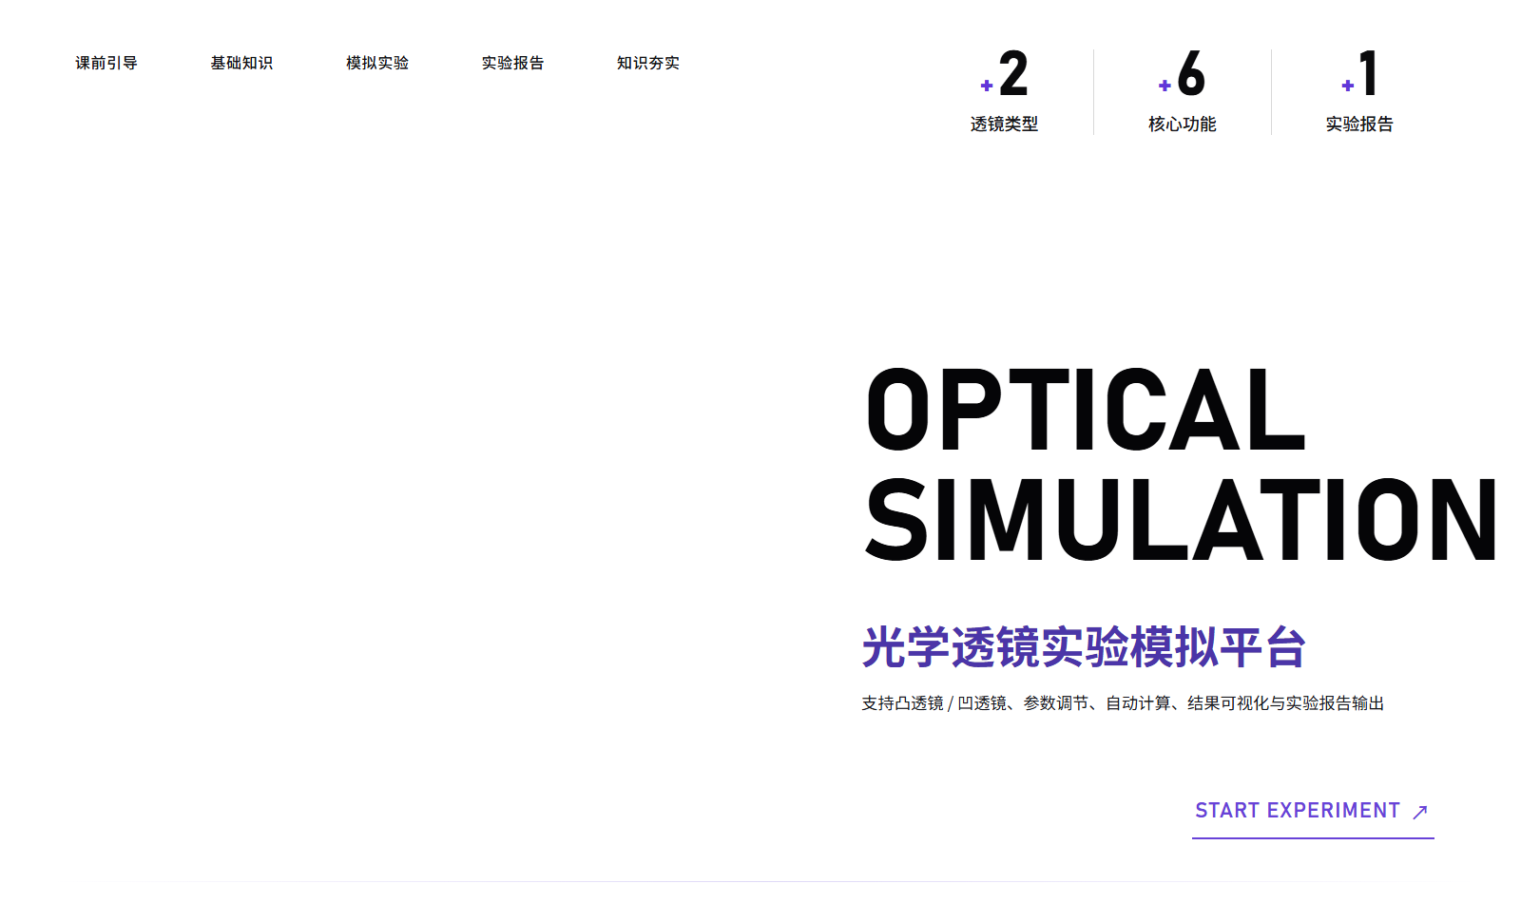
图3-1 平台首页与实验入口

图3-2 课前引导页面

3.2 作品实现技术

3.2.1 作品开发环境
作品运行环境为现代浏览器，开发环境为 Windows 本地开发环境。项目使用 Vite 构建前端工程，采用模块化 JavaScript 编写核心逻辑，页面由 HTML、CSS 与 JavaScript 共同实现。由于作品面向教学展示与比赛汇报，平台采用纯前端方式运行，便于部署到本地服务器或静态网站。3.2.2 作品开发工具
平台开发主要使用 Visual Studio Code 进行代码编辑，使用 Three.js 完成 WebGL 三维场景搭建，使用 GLTFLoader 加载 GLB 三维模型资源，使用浏览器开发者工具进行交互调试与页面适配。部分三维器材模型通过 Blender 建模或处理后导出为 GLB 格式，用于增强实验场景的真实感。

3.2.2 作品开发流程
作品开发流程可分为需求分析、物理模型设计、页面结构搭建、三维场景实现、交互逻辑编写、数据记录与报告生成、测试与优化七个阶段。首先确定实验对象为模拟眼屈光不正及矫正；随后建立焦距、焦度、矫正镜片焦度之间的计算关系；再搭建多页面学习平台和三维实验台；最后通过自动化测试和页面截图检查交互稳定性。

3.2.3 前端页面与模块结构
模块 | 对应文件 | 功能定位 | 实现要点
首页封面 | index.html | 平台入口与视觉导入 | 视频封面、主导航、实验入口
课前引导 | guide.html / guide.js | 实验背景和任务导入 | 分步学习、动画过渡、学习目标呈现
基础知识 | eye.html / eye-detailed.js | 人眼结构与屈光原理 | 眼球结构图、部位说明、知识卡片
模拟实验 | experiment.html / experiment.js | 核心三维仿真实验 | Three.js 场景、器材拖动、实时光路、光斑反馈
光学模型 | optics.js | 屈光计算与数据处理 | 焦度计算、屈光分类、推荐矫正、数据表渲染
报告输出 | report.html / report.js | 实验报告填写与保存 | 本地草稿保存、表格读取、打印导出
模型资源 | model-assets.js / assets/models | 三维器材加载 | GLB 模型缓存、fallback 几何体、阴影与材质设置

3.2.4 三维模型与场景搭建
三维实验台以光具座为主轴，按光传播方向依次布置光源、物屏、双凸透镜、矫正镜片支架、模拟眼光学组和像屏。场景中加入刻度尺、实验桌面、背景板和光斑显示器，使虚拟环境更接近真实物理实验室。用户可拖动可移动器材，也可通过右侧控制面板进行精确输入。
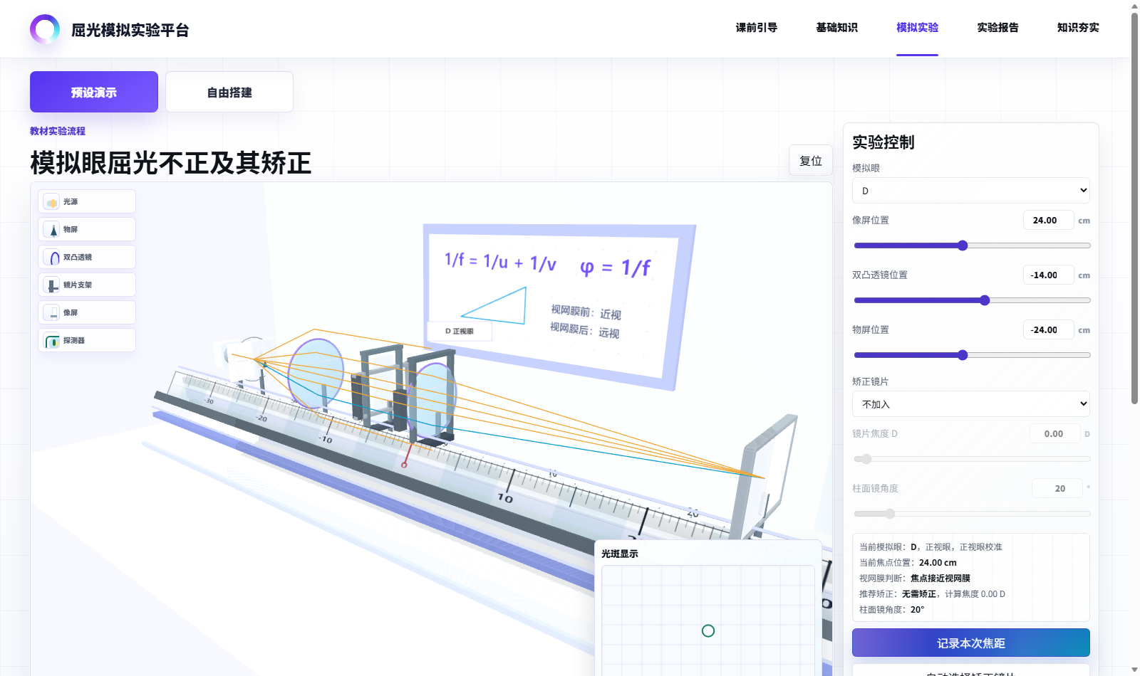
图3-3 三维模拟实验台整体界面

3.2.5 Blender 建模光学器材介绍
为了使虚拟实验平台更接近真实光学实验环境，项目对主要光学器材进行了 Blender 建模，并以 GLB 格式导入网页端。建模时重点考虑器材的教学识别度、空间比例和交互绑定关系；在 Three.js 场景中，模型既承担视觉展示功能，也与光路计算、拖动控制和参数面板保持对应。
3D 器材图片 | 器材 | 作用功能 | 实现方法
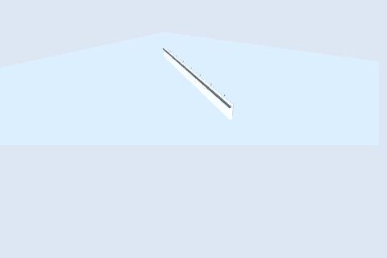 | 光具座与刻度尺 | 作为实验器材的主支撑结构，提供物屏、透镜、模拟眼、像屏等元件沿光轴移动的空间参考。 | 在 Blender 中建立长条形导轨、支撑底座和刻度面，导出 GLB 后在 Three.js 中叠加 Canvas 刻度纹理，并将厘米坐标映射到三维 x 轴。
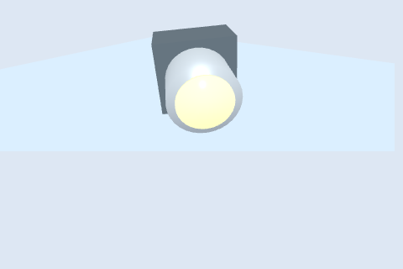 | 平行光源 | 模拟实验中的入射光束，为观察透镜会聚、发散和人眼成像提供光线输入。 | 建模时采用筒状灯体与发光面结构，网页端使用自发光材质和多条教学光线表示光束传播方向。
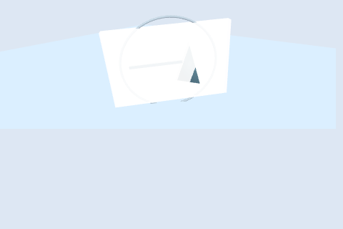 | 物屏 | 模拟被观察物体或靶标，为透镜成像与模拟眼成像提供物方对象。 | 使用薄板与箭头/标记几何体组合建模，导出后绑定到可拖动支架，并通过位置参数控制物距。
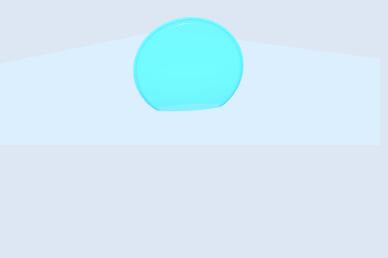 | 双凸透镜 | 用于准直与会聚光线，是构成实验光路和模拟眼前置光学系统的重要元件。 | 在 Blender 中制作透明凸透镜外形，网页端设置玻璃材质、透明度、边缘高光，并在光路算法中按薄透镜近似更新光线斜率。
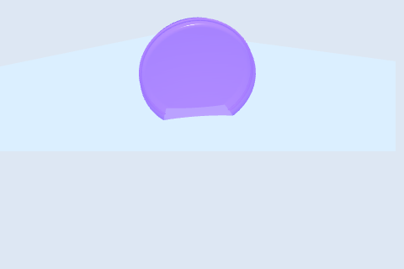 | 凹透镜 | 作为近视矫正镜片，使入射光线适当发散，将焦点后移至视网膜附近。 | 建模为中间薄、边缘厚的透明镜片，导入后与镜片支架联动显示；计算层将其焦度记为负值。
 | 凸透镜矫正片 | 作为远视矫正镜片，使入射光线预先会聚，将焦点前移至视网膜附近。 | 与双凸透镜使用相近的玻璃模型，但在矫正支架中独立显示，焦度由滑块输入并参与矫正计算。
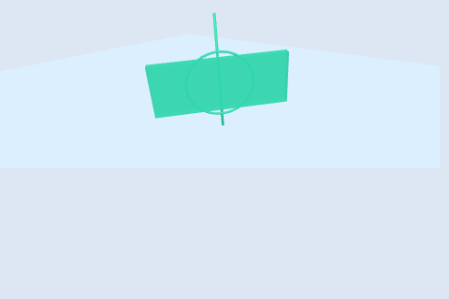 | 柱面镜 | 用于散光矫正实验，表现不同轴向屈光能力不一致时的矫正过程。 | 建立具有柱面方向特征的薄片模型，在 Three.js 中根据柱面镜角度旋转模型，并在光斑估算中引入轴向残余项。
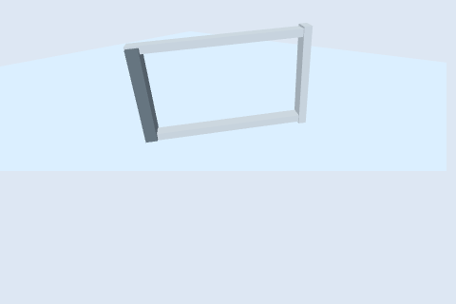 | 矫正镜片支架 | 承载凹透镜、凸透镜或柱面镜，帮助学生观察矫正镜片加入前后的光路变化。 | 在 Blender 中制作金属框架和底座，网页端根据镜片类型切换子模型可见性，保持支架位置固定在模拟眼前方。
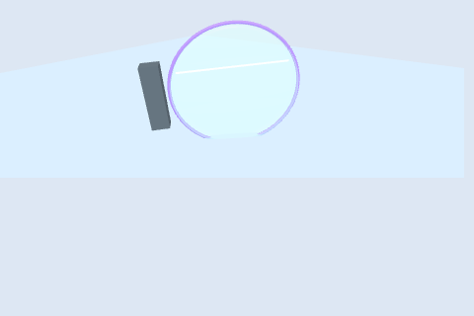 | A-G 模拟眼 | 表示不同屈光能力的模拟眼：A-C 为近视型，D 为正视，E-G 为远视型。 | 分别制作或配置不同编号的模拟眼 GLB 模型；程序根据 eyeId 加载对应模型，并通过 focusCm 参数参与屈光状态计算。
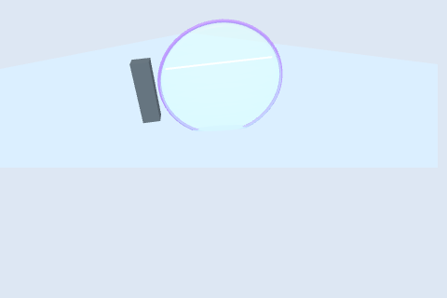 | S 散光模拟眼 | 用于展示散光状态下不同方向焦点不统一、光斑呈椭圆或弥散的现象。 | 复用模拟眼结构并设置 astigmatic 标记，计算中结合柱面镜角度改变光斑椭圆率和视网膜清晰度判断。
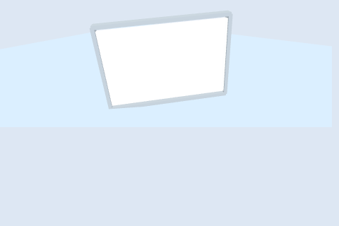 | 像屏 | 接收光线并显示成像清晰程度，用于寻找清晰焦点位置和记录焦距。 | 建模为半透明薄板，绑定到光具座可拖动支架；网页端根据 screenCm 位置实时计算 screenError 和光斑大小。
 | 光斑探测器 | 用二维放大视图显示当前像屏上的光斑半径、椭圆程度和清晰度变化。 | 三维场景中表现为探测器/显示面板，实际光斑由 HTML Canvas 绘制，使用径向渐变和椭圆参数模拟离焦与散光。

3.2.6 光学计算模型实现
平台将模拟眼等效为具有固定焦点位置的会聚光学系统，并设定视网膜位置为 24.00 cm。A、B、C 三种模拟眼焦点小于视网膜位置，表示屈光能力偏强，对应近视；D 为正视眼；E、F、G 焦点大于视网膜位置，表示屈光能力偏弱，对应远视；S 型模拟眼用于表现散光。系统根据焦距计算焦度，并根据模拟眼焦度与视网膜焦度的差值得出推荐矫正镜片焦度。

代码3-1 模拟眼参数与焦度计算
export const RETINA_CM = 24;
export const EYES = {
A: { id: 'A', focusCm: 15.4, note: '高度屈光偏强' },
B: { id: 'B', focusCm: 18.8, note: '中度屈光偏强' },
C: { id: 'C', focusCm: 21.7, note: '轻度屈光偏强' },
D: { id: 'D', focusCm: 24.0, note: '正视眼校准' },
E: { id: 'E', focusCm: 27.6, note: '轻度屈光偏弱' },
F: { id: 'F', focusCm: 31.4, note: '中度屈光偏弱' },
G: { id: 'G', focusCm: 35.2, note: '高度屈光偏弱' },
S: { id: 'S', focusCm: 24.0, astigmatic: true, note: '散光眼' }
};
export function diopterFromCm(cm) {
return 100 / cm;
}
export function classifyEye(focusCm) {
if (Math.abs(focusCm - RETINA_CM) < 0.55) return '正视眼';
return focusCm < RETINA_CM ? '近视眼' : '远视眼';
}
export function correctionPowerForEye(focusCm) {
return diopterFromCm(RETINA_CM) - diopterFromCm(focusCm);
}

代码3-2 实验状态评价与矫正判断
export function evaluateExperiment({ eyeId, screenCm, lensPower = 0, lensType = 'none', cylinderAngle = 0 }) {
const eye = EYES[eyeId] || EYES.D;
const signedLens = normalizeLensPower(lensType, lensPower);
const effectivePower = diopterFromCm(eye.focusCm) + signedLens;
const focusCm = 100 / Math.max(0.2, effectivePower);
const cylinderActive = lensType === 'cylinder';
const astigAngleTerm = Math.sin((cylinderAngle * Math.PI) / 90);
const correctedAstigTerm = cylinderActive ? astigAngleTerm * 0.26 : astigAngleTerm;
const target = eye.astigmatic ? RETINA_CM + correctedAstigTerm * 2.2 : RETINA_CM;
const screenError = screenCm - focusCm;
const retinaError = focusCm - target;
return {
eye,
focusCm,
screenError,
retinaError,
type: eye.astigmatic ? '散光眼' : classifyEye(eye.focusCm),
correction: correctionPowerForEye(eye.focusCm),
isClearOnScreen: Math.abs(screenError) < 0.8,
isCorrected: Math.abs(retinaError) < 0.8
};
}

3.3 仿真平台操作流程
仿真平台的操作流程按照真实实验步骤组织，既便于学生自主完成，也便于教师在课堂中进行演示。
进入首页，选择课前引导、基础知识、模拟实验、实验报告或知识检测模块。
• 在课前引导页面阅读实验目标，明确模拟眼屈光不正及矫正的探究任务。
• 在基础知识页面认识眼球结构，理解角膜、晶状体和视网膜在人眼成像中的作用。
• 进入模拟实验页面，选择 A-G 或 S 型模拟眼，调节像屏位置、物屏位置、准直透镜位置和矫正镜片参数。
• 观察三维光路、光斑形态、当前焦点位置和系统给出的视网膜判断。
• 点击记录按钮保存焦距测量值，完成三次测量后比较平均焦距、焦度和矫正值。
• 进入实验报告页面填写现象观察、数据分析、结论反思，并打印或保存为 PDF。
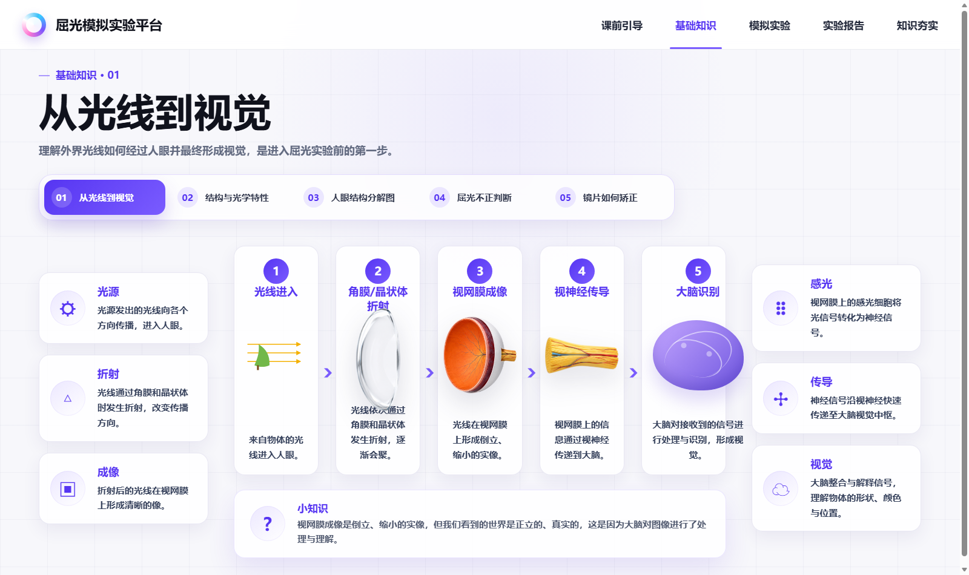
图3-4 基础知识页面：眼球结构展示
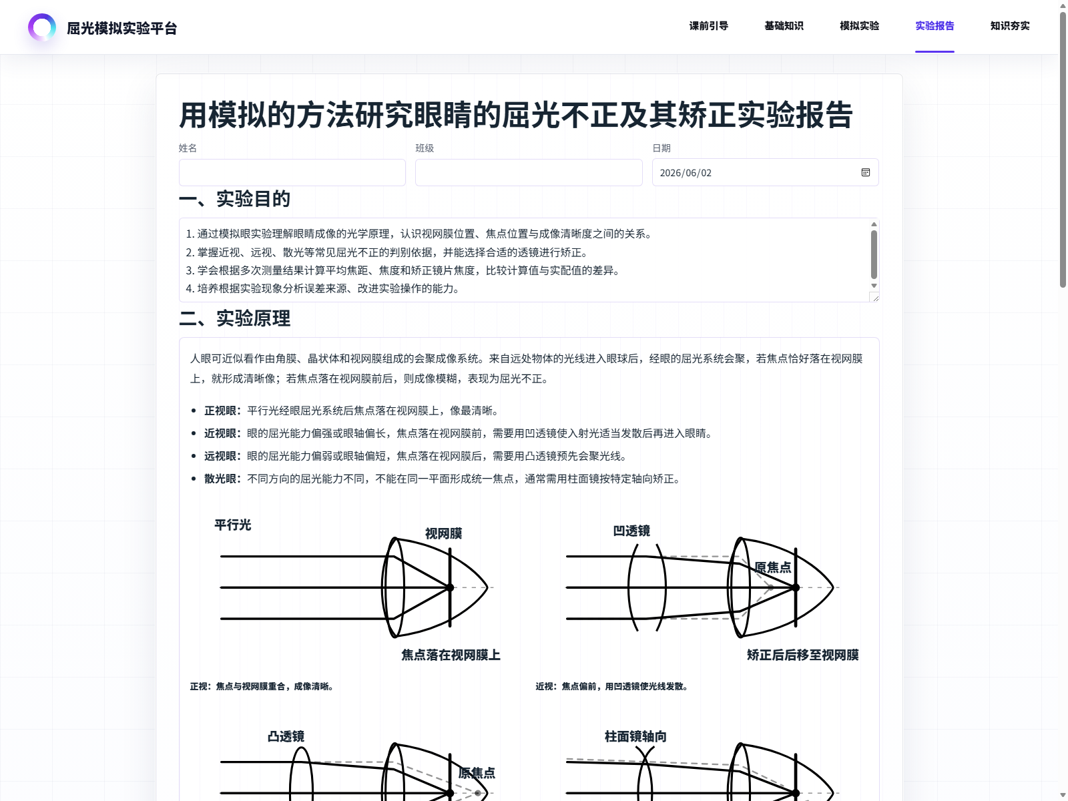
图3-5 实验报告页面

3.3.1 实验过程设计与代码实现
本平台的实验过程按照真实模拟眼屈光实验设计，强调“观察现象—调节参数—记录数据—分析结论”的完整探究链条。学生在三维实验台中完成器材调节，在数据表中记录测量结果，并在实验报告页完成分析。
实验步骤 | 学生操作与现象 | 程序实现逻辑
步骤一：进入实验平台并认识器材 | 学生从首页进入“模拟实验”模块，观察光源、物屏、双凸透镜、矫正镜片支架、模拟眼、像屏和光斑显示器等器材在光具座上的相对位置。 | 页面通过 experiment.html 搭建实验界面，通过 experiment.js 初始化 Three.js 场景、相机、灯光和实验器材模型。
步骤二：选择模拟眼类型 | 在右侧控制面板选择 A-G 或 S 型模拟眼。A-C 表示屈光能力偏强，D 为正视眼，E-G 表示屈光能力偏弱，S 表示散光眼。 | 程序读取 eye-id 下拉框的值，调用 updateSimulatedEyeSupport 更新模型，并根据 optics.js 中的 EYES 参数重新计算焦点位置。
步骤三：移动像屏寻找清晰像 | 学生拖动像屏或输入像屏位置，观察光斑大小和清晰度变化。当光斑最小、读数面板显示焦点接近视网膜时，说明成像较清晰。 | screen-pos 滑块和数值输入框共同控制像屏位置，updateExperiment 会实时计算 screenError 并重绘光路和光斑。
步骤四：加入矫正镜片 | 对于近视型模拟眼选择凹透镜，对于远视型模拟眼选择凸透镜，对于散光型模拟眼选择柱面镜，并调节焦度或柱面镜角度。 | 程序通过 normalizeLensPower 将镜片类型和焦度转化为带符号焦度，再参与 effectivePower 计算。
步骤五：记录焦距测量数据 | 学生点击“记录本次焦距”按钮，系统将当前实验状态下的测量值写入表格。每个模拟眼建议记录三次，用于求平均值。 | record-measurement 事件调用 sampleFocusMeasurement 生成测量值，再通过 updateRowWithMeasurement 写入本地数据。
步骤六：保存并生成实验报告 | 点击“保存到实验报告”后，实验数据可在报告页面读取。学生在报告页补充现象观察、数据分析、结论与反思。 | report.js 通过 loadRows 读取数据表，通过 data-report-draft 字段将报告草稿保存到 localStorage。

图3-6 模拟实验页面：选择模拟眼、调节像屏与矫正镜片

3.3.2 实验状态实时更新代码
实验过程中，用户每改变一次模拟眼、像屏位置、透镜位置或镜片焦度，系统都会重新读取当前实验状态，并将参数同步到三维模型、光路、光斑和读数面板中。

代码3-3 实验状态读取与实时刷新
function readExperimentState() {
return {
mode: modeInput.value,
eyeId: eyeInput.value,
screenCm: Number(screenInput.value),
collimatorCm: Number(collimatorInput.value),
objectCm: Number(objectInput.value),
lensType: lensTypeInput.value,
lensPower: Number(lensPowerInput.value),
cylinderAngle: Number(cylinderInput.value)
};
}
function updateExperiment(force = false) {
const state = readExperimentState();
const key = experimentKey(state);
if (!force && key === lastExperimentKey) return;
lastExperimentKey = key;
setComponentPositions(state);
updatePositionReadouts(state);
updateLensControls();
updateCorrectionSupport(state);
updateSimulatedEyeSupport(state);
const bundle = traceTeachingRays({
eyeId: state.eyeId,
lensType: state.lensType,
lensPower: state.lensPower,
screenCm: state.screenCm,
cylinderAngle: state.cylinderAngle,
objectCm: state.objectCm,
collimatorCm: state.collimatorCm
});
updateRays(bundle);
drawDetectorSpot(bundle.spot, bundle.result);
}

3.3.3 镜片矫正与自动推荐代码
平台设置了自动选择矫正镜片功能。系统先判断当前模拟眼的焦点位置，再根据视网膜焦度与模拟眼焦度的差值计算推荐矫正焦度。近视型模拟眼得到负焦度，推荐凹透镜；远视型模拟眼得到正焦度，推荐凸透镜。

代码3-4 自动推荐矫正镜片
function applyRecommendedCorrection() {
const result = evaluateExperiment({
eyeId: eyeInput.value,
screenCm: Number(screenInput.value)
});
lensTypeInput.value = result.recommended.type;
lensPowerInput.value = Math.abs(result.correction).toFixed(2);
updateLensValueReadouts();
}
document.getElementById('auto-correct').addEventListener('click', () => {
applyRecommendedCorrection();
updateExperiment(true);
});

3.3.4 数据记录与实验表格代码
完成一次调节后，学生点击记录按钮，系统将当前模拟测量值写入对应模拟眼的数据行。每行最多保留三次测量值，并自动更新平均焦距、焦度、屈光类型和矫正焦度。

代码3-5 记录本次焦距并更新表格
document.getElementById('record-measurement').addEventListener('click', () => {
if (eyeInput.value === 'S') return;
const state = readExperimentState();
const measuredFocus = sampleFocusMeasurement(state);
const fittedPower = lensTypeInput.value === 'none'
? Number.NaN
: normalizeLensPower(lensTypeInput.value, lensPowerInput.value);
rows = updateRowWithMeasurement(rows, eyeInput.value, measuredFocus, fittedPower);
editingRowId = '';
renderExperimentTable();
});

3.3.5 实验报告生成代码
实验报告页读取模拟实验中保存的数据，并为学生提供可编辑文本框。学生填写实验现象、数据分析和结论时，系统会自动保存草稿，避免刷新页面后内容丢失。

图3-7 实验报告页面：实验目的、原理、数据与结论填写

代码3-6 报告草稿保存与打印同步
const DRAFT_KEY = 'eye-lab-report-draft-v1';
function loadDraft() {
try {
return JSON.parse(localStorage.getItem(DRAFT_KEY)) || {};
} catch {
return {};
}
}
function saveDraft(draft) {
localStorage.setItem(DRAFT_KEY, JSON.stringify(draft));
}
document.querySelectorAll('[data-report-draft]').forEach((field) => {
const key = field.dataset.reportDraft;
if (draft[key]) field.value = draft[key];
field.addEventListener('input', () => {
draft[key] = field.value;
saveDraft(draft);
});
});

3.4 基础性实验：模拟眼屈光状态观察
基础性实验用于观察不同模拟眼未加矫正镜片时的成像状态。学生通过移动像屏寻找最清晰光斑位置，并将该位置作为模拟眼焦距测量值。若焦点小于 24.00 cm，说明焦点落在视网膜前，对应近视；若焦点大于 24.00 cm，说明焦点落在视网膜后，对应远视；若焦点接近 24.00 cm，则为正视眼。
该实验的价值在于让学生先从现象出发理解屈光状态差异，而不是直接记忆近视、远视的定义。通过 A-G 七种模拟眼的连续变化，学生可以看到屈光能力由强到弱时焦点位置的变化规律。

3.5 进阶性实验：屈光不正矫正仿真
进阶性实验主要研究矫正镜片对焦点位置的影响。对于近视型模拟眼，系统推荐凹透镜，使入射光线进入模拟眼前适当发散，从而使焦点后移至视网膜附近；对于远视型模拟眼，系统推荐凸透镜，使入射光线预先会聚，从而使焦点前移至视网膜附近。
散光实验则通过 S 型模拟眼和柱面镜角度调节实现。学生改变柱面镜角度时，可以观察到光斑椭圆程度和清晰度随轴向变化而改变，从而理解散光并不是单纯的焦点前后偏移，而是不同方向上的屈光能力不一致。

3.6 数据处理与分析
数据处理部分以焦距测量、平均值计算和焦度换算为核心。系统记录每个模拟眼三次测量值，并自动计算平均焦距、模拟眼焦度、屈光类型和矫正镜片焦度计算值。焦度计算公式为 D = 100 / f，其中 f 的单位为 cm，D 的单位为屈光度。
矫正镜片焦度近似由 D矫正 = D视网膜 - D模拟眼 得出。若结果为负，说明需要凹透镜矫正；若结果为正，说明需要凸透镜矫正。通过比较计算值与实际适配值，可以引导学生分析实验误差来源。

代码3-7 数据记录与表格计算
function applyRowCalculations(row, fittedPower = row.correctionFit) {
if (!row.measurements.length) {
resetRow(row);
return row;
}
const average = row.measurements.reduce((sum, item) => sum + item, 0) / row.measurements.length;
const diopter = diopterFromCm(average);
const correction = correctionPowerForEye(average);
row.average = average.toFixed(2);
row.diopter = diopter.toFixed(2);
row.type = classifyEye(average);
row.correctionCalc = correction.toFixed(2);
const fitted = Number(fittedPower);
row.correctionFit = Number.isFinite(fitted) ? fitted.toFixed(2) : '';
return row;
}

3.7 作品特色与创新点
- 将传统光具座实验、模拟眼实验和屈光矫正实验整合到同一个 Web 仿真平台中。
- 使用 Three.js 构建三维实验环境，使光路传播、焦点移动和光斑变化直观可见。
- 实现参数调节与物理计算实时联动，学生改变镜片或像屏位置后即可得到反馈。
- 支持实验数据自动记录、平均值计算、焦度换算和报告生成，形成完整教学闭环。
- 平台可通过浏览器运行，部署成本低，适合课堂演示、学生自学和实验竞赛展示。

四、使用方法
本平台既可以通过本地开发服务器运行，也可以在构建后作为静态网页部署。使用时先进入首页，再按照“课前引导—基础知识—模拟实验—实验报告—知识检测”的顺序完成学习。
- 本地运行：在项目目录中执行 npm run dev，浏览器访问 http://127.0.0.1:4173。
- 实验操作：选择模拟眼编号，调节像屏位置和矫正镜片参数，观察读数面板和光斑变化。
- 数据记录：点击“记录本次焦距”，完成多次测量后进入报告页查看结果。
- 报告输出：在报告页补充分析与结论，使用打印功能保存为 PDF。

五、实验总结

5.1 创新点
作品以 HTML5/WebGL 为技术基础，在浏览器中实现三维光学仿真，避免了传统虚拟实验对专用软件环境的依赖。与普通二维光路图相比，本平台能够展示器材空间位置、光具座刻度、实时光路和光斑清晰度，使学生更容易建立实验装置与物理模型之间的联系。

5.2 结论与展望
本作品完成了模拟眼屈光不正及其矫正实验的主要功能，实现了不同模拟眼成像状态观察、凹透镜和凸透镜矫正、柱面镜散光矫正、实验数据记录和报告生成。后续可进一步加入更精细的人眼模型、真实镜片参数库、教师端数据统计和多人实验记录功能，使平台更适合规模化教学应用。

六、运行配置要求
- 硬件要求：普通 Windows 电脑即可运行，建议具备独立或较新的集成显卡以获得更流畅的三维渲染效果。
- 软件要求：现代浏览器，如 Microsoft Edge、Chrome 或 Firefox。
- 开发运行：需安装 Node.js，并在项目目录中执行 npm install 与 npm run dev。
- 部署方式：可通过 Vite 构建为静态资源后部署到学校网站、GitHub Pages 或本地服务器。

七、参考文献
[1] 普通高中物理课程标准及相关教材中关于几何光学、人眼成像与视力矫正的内容。
[2] Three.js 官方文档：WebGL 三维场景、材质、光照与模型加载相关说明。
[3] Vite 官方文档：前端工程构建与静态资源部署说明。
[4] 高等教育出版社新形态教材网相关虚拟仿真实验项目展示页面。

八、附录
小组分工：可在此处补充项目策划、物理建模、前端开发、三维建模、测试与报告撰写等成员分工。
成本核算：本项目主要基于开源前端技术和已有浏览器环境开发，硬件成本较低，适合在普通机房或学生个人电脑中运行。
实验装置：虚拟装置包括光源、物屏、双凸透镜、矫正镜片支架、模拟眼、像屏、光具座和光斑探测面板。

